정미일주 - 따뜻한 가슴을 가지고 희생적이지만, 자신을 결코 잊지 않는 외유내강형
 셀프사주 ・ 2025. 5. 1. 2:37
URL 복사 통계
본문 기타 기능
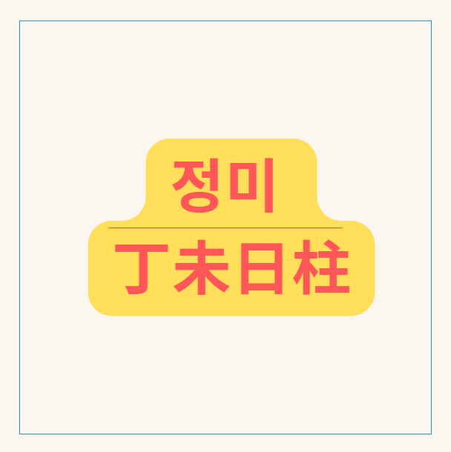
60갑자의 마흔네번째 정미일주
정미일주(丁未日柱), 따뜻한 촛불과 여름 대지의 만남, 온화함 속의 강한 고집
​
정미일주(丁未日柱)는 천간(天干)의 정화(丁火)와 지지(地支)의 미토(未土)가 결합된 형태입니다.
은은하게 세상을 밝히는 촛불이나 화로와 같은 정화가 뜨거운 여름 기운을 머금은 미토, 즉 메마른 흙을 만났으니,
겉으로는 온화하고 따뜻해 보이지만 내면에는 강한 고집과 인내심, 그리고 복잡한 기운을 지닌 일주입니다.
정미일주는 미토 지지에 숨겨진 다양한 요소들로 인해 그 성향과 운명이 입체적으로 나타나며,
전문가적인 시각으로 심층 분석이 필요한 일주입니다.

은은한 빛의 정화, 정미일주
정화(丁火): 만물을 비추는 은은한 빛
정화는 촛불, 등불, 별빛, 화로와 같은 음(陰)의 화(火) 기운입니다.
병화의 강렬함과는 달리 은은하고 지속적인 빛을 내며, 만물을 조용히 비추고 따뜻하게 하는 성향이 강합니다.
섬세하고 예민하며, 감수성이 풍부합니다. 내면적으로는 뜨거운 열정을 품고 있으며, 정이 많고 배려심이 깊습니다.
인내심이 있고 맡은 일을 꾸준히 해내는 끈기를 지니고 있습니다.
​
미토(未土): 여름의 끝자락, 건조하고 뜨거운 대지
미토는 여름의 기운이 수렴되는 계절의 끝자락, 건조하고 뜨거운 흙을 상징하는 음(陰)의 토(土)입니다.
조토(燥土)로서 만물을 기르기보다는 수렴하고 저장하는 성향이 강합니다.
인내심과 끈기가 있으며, 고독하고 사색적인 면모를 지니기도 합니다.
지장간(地藏干) 안에는 정화(丁火), 을목(乙木), 기토(己土)를 포함하여 비견(比肩), 편인(偏印), 식신(食神)의 기운이 혼재되어 있습니다.
미토는 화개살(華蓋殺)의 기운을 내포하여 예술, 종교, 철학 등 정신적인 분야와 인연이 깊으며, 때로는 고독함이나 내면적인 갈등을 암시합니다.
​
정화와 미토의 관계: 화생토(火生土), 따뜻함으로 기르는 결실
정화(火)는 미토(土)를 생(生)하는 관계입니다 (火生土).
은은한 불(정화)이 미토라는 건조한 흙을 데워 만물을 기르고 결실을 맺게 돕는 모습에 비유됩니다.
이는 정화의 따뜻함과 인내심이 미토라는 결과물(식상)을 만들어내고 저장하는 과정으로 해석됩니다.
정미일주는 이러한 화생토의 흐름이 유정하고 안정적으로 나타나는데,
이는 꾸준한 노력과 인내를 통해 실질적인 결과물을 만들어내는 능력으로 발현됩니다.
미토는 건조한 흙이라 정화의 기운을 잘 흡수하고 저장하므로, 정화의 따뜻함과 에너지가 미토에 응축되어 강한 힘을 발휘하게 됩니다.

정미일주에 나타나는 심오한 특징들
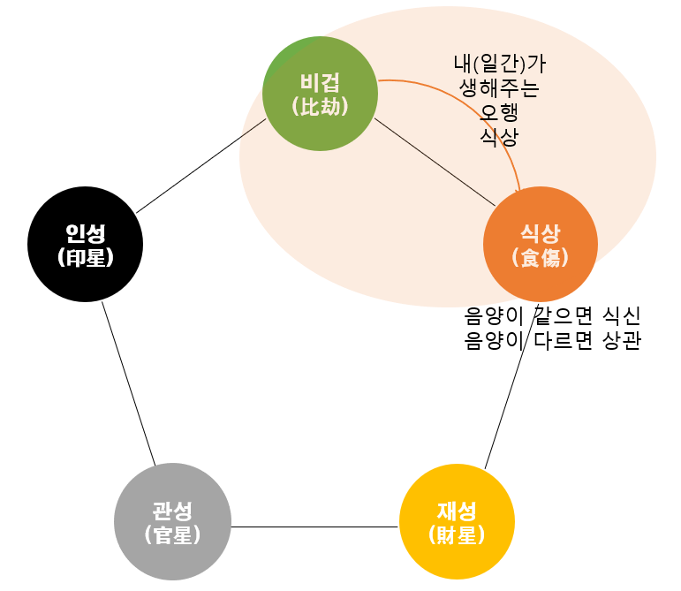
정화가 미토를 생해주는 화생토, 식상 중 식신의 관계
1. 강력한 식상(식신)과 내면의 비겁/인성:
​
미토는 정화에게 식상에 해당하며, 지장간에 식신(己土)이 본기로 강하게 자리 잡고 있습니다.
또한 비견(丁火)과 편인(乙木)도 함께 품고 있습니다.
​
- 식신(己土): 자신의 생각이나 재능을 자연스럽게 표현하고 활동하는 능력, 먹을 복, 여유로움, 그리고 성실함과 꾸준함을 의미합니다.
- 미토 식신은 특히 꼼꼼하고 실질적인 결과물을 중시하는 특성을 보입니다.
- 비견(丁火): 내면의 강한 자아, 고집, 자립심, 동료/형제와의 관계를 의미합니다.
- 편인(乙木): 간접적인 지원, 독창성, 인내, 고독, 비주류 선호, 어머니, 학업(비전통적) 등을 의미하며, 정화의 뿌리로서 중요한 역할을 합니다. 이러한 기운들이 일지(자신의 자리/배우자궁) 안에 복합적으로 작용하여 정미일주는 겉으로는 온화하고 성실한 식신의 모습이지만, 내면에는 강한 고집(비견), 독창적인 사고방식(편인), 그리고 꾸준히 무언가를 만들어내고 저장하려는 힘이 공존합니다.
- 인내심이 강하고 묵묵히 자신의 일을 해내지만, 한번 마음먹으면 쉽게 꺾이지 않는 강한 내면을 지녔습니다.
2. 십이운성 관대지의 자신감과 실리:
정화가 미토 위에서 십이운성 관대지에 해당합니다.
관대지는 벼슬옷과 혁대를 차고 자신감 있게 나아가는 단계입니다.
이는 정미일주가 젊은 시절부터 많은 경험을 통해 세상을 알고 처세술이 뛰어나며,
실질적인 이익과 안정을 추구함을 나타냅니다.
섣부른 판단보다는 경험에서 우러나오는 지혜를 바탕으로 꾸준히 노력하여 결국 재물적인 성취를 이루는 경우가 많습니다.
​
​
3. 화개살(華蓋殺)의 고독과 예술성:
미토 지지 자체는 화개살에 해당합니다.
이는 정미일주가 종교, 철학, 예술 등 정신적인 분야에 대한 관심이 깊고, 사색적이며 고독을 즐기는 면모가 있음을 의미합니다니다.
뛰어난 예술적 감각이나 독창적인 아이디어를 지녔지만, 때로는 세상과의 단절감이나 외로움을 느끼기도 합니다.
이러한 내면의 복잡성이 정미일주의 깊이를 더합니다.
​
4. 홍염살(紅艶殺)과 은은한 매력:
정미일주는 홍염살의 기운을 지닙니다.
이는 강렬한 도화살과는 달리 자연스럽고 은은한 매력으로 주변 사람들을 끄는 힘을 의미합니다.
겉으로 나서기보다 조용히 자신의 매력을 발산하며, 사람들에게 호감을 주는 경우가 많습니다.
온화함과 내면의 깊이가 결합되어 특별한 분위기를 풍깁니다.
​
5. 재물운과 꾸준함:
일지에 식신(재물을 만드는 근원)을 두어 의식주 복이 좋고, 꾸준한 노력과 성실함으로 재물을 모으는 능력이 있습니다.
십이운성 쇠는 재물적인 안정과도 관련되어, 경험을 바탕으로 실속을 차리고 재산을 축적하는 데 유리합니다.
하지만 큰 욕심보다는 안정적인 흐름을 선호하며, 투기적인 재물보다는 땀 흘려 버는 재물과 인연이 깊습니다.
화개살의 영향으로 재물이 묶이거나 창고에 저장되는 형태를 띠기도 합니다.
​
6. 배우자 관계와 내면의 복잡성:
일지(배우자궁)에 식신, 비견, 편인이라는 복합적인 기운이 있어 배우자 관계가 단순하지 않습니다.
식신은 배우자를 자식처럼 여기거나 잔소리를 할 수 있음을 의미하며,
비견은 배우자와의 관계에서 자신의 주장이 강하거나 경쟁심이 작용할 수 있음을 암시합니다.
편인은 내면의 고독함이나 까다로움을 배우자에게 드러낼 수 있습니다.
화개살은 관계에서도 내면적인 거리감이나 고독함을 느끼게 할 수 있습니다.
온화하고 헌신적인 면모 뒤에 강한 고집과 복잡한 내면이 숨어 있어, 배우자가 이를 이해하고 받아들이는 것이 중요합니다.
​
7. 직업적 적성:
정미일주는 꼼꼼하고 성실하며, 인내심과 창의성을 바탕으로 전문적인 분야에서 두각을 나타냅니다.
식신의 안정성과 편인의 독창성이 결합하여 교육, 상담, 의료, 요식업, 예술, 디자인, 연구 등 사람을 기르고 돕거나 자신의 재능을 발휘하는 분야에 적합합니다.
꾸준히 노력하면 인정받고 성공할 수 있는 대기만성형의 일주입니다.

뜨거운 여름밤을 밝히는 등불, 정미일주

심오한 관점에서의 정미일주 해석
​
정미일주는 어둠 속에서 세상을 밝히는 촛불처럼, 조용하지만 따뜻한 영향력을 주변에 미치는 존재입니다.
정화의 섬세함과 미토의 인내심이 결합하여 겉으로는 온화하고 차분해 보이지만,
그 내면에는 강한 의지와 복잡한 사색을 품고 있습니다.
미토의 조토(燥土)는 정화의 에너지를 잘 흡수하여 그 기운을 강하게 만들고,
이는 정미일주의 끈기와 추진력의 근원이 됩니다.
화개살과 홍염살은 정미일주에게 특별한 매력과 내면의 깊이를 동시에 부여하며,
세속적인 성공과 정신적인 가치 사이에서 균형을 추구하게 만듭니다.
​
정미일주가 진정으로 자신의 잠재력을 발휘하고 빛을 내기 위해서는
내면의 복잡성과 강한 고집을 긍정적인 방향으로 잘 조절하는 것이 중요합니다.
화개살의 고독함을 창의적인 활동이나 정신적인 성장을 위한 시간으로 활용하고,
강한 고집을 목표 달성의 끈기로 삼아야 합니다.
​
내면의 예민함이나 까다로움을 주변 사람들에게 드러내기보다 이해와 포용의 마음으로 다스리려 노력하고,
따뜻한 정화의 기운을 주변에 베풀 때 더욱 큰 복덕을 쌓을 수 있습니다.
배우자 관계에서는 자신의 복잡한 내면을 솔직하게 소통하고 서로를 이해하려는 노력이 중요합니다.
온화함 속의 강인함을 긍정적으로 활용할 때, 정미일주는 묵묵히 자신의 길을 걸어 성공과 행복을 얻을 수 있을 것입니다.

